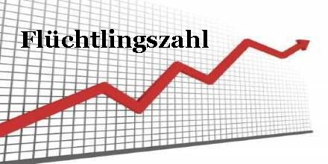

- http://www.zuwanderung.net/2016/08/09/eilmeldung-bundesregierung-schleust-fluechtlingsmassen-ueber flughaefen-ein/

Eilmeldung: Bundesregierung schleust Flüchtlingsmassen über Flughäfen ein

Gyorshír: A szövetségi kormány menekült tömegeket csempész be a repülőterereken

9. August 2016Beitraege
2016. augusztus 9.

Offiziell entspannt sich die Flüchtlingskrise in Deutschland: Immer weniger spazieren über die Balkanroute, man sieht kaum noch Sonderzüge oder Busse. Kein Wunder: Offenbar reisen sie mit dem Flugzeug an. Bei Nacht und Nebel landet Sonderflug um Sonderflug an deutschen Flughäfen. Sie steigen in der Türkei und in Griechenland in gecharterte Maschinen. Sie landen bei uns tief in der Nacht. Anschließend werden sie vom Bundesamt für Migration und Flüchtlinge (Bamf) mit Bussen auf die Aufnahmelager verteilt.
Hivatalosan ugyan oldódni látszik a menekültkrízis Németországban, a balkáni útvonalon egyre kevesebben gyalogolnak, különvonatokat és buszokat is alig látni. Nem csoda. Szemmel láthatólag repülővel érkeznek. Az éjszaka leple alatt egyik különjárat a másik után landol a német reptereken. Késő éjszaka Török- vagy Görögországban történik a beszállás a chartergépekbe és Németországban a bevándorlási hivatal (Bamf) buszokkal szállítja őket a fogadótáborokba.
Das berichten mehrere Informanten Kopp Online die das Treiben an deutschen Flughäfen beobachten. Unsere Medien berichten bislang nichts darüber.
Beszámolt erről a Kopp online is, de a (német) média eddig még semmit sem közölt minderről.
Bereits ein Blick auf Flugpläne vom 8. August zeigt: Ab halb eins beginnt die »Rush-Hour for Refugees«. Maschinen aus der Türkei und Griechenland landen beinahe im Minutentakt.
Elég, ha megnézzük az augusztus 8-i repülési menetrendeket: éjjel fél 1-től indul a »Rush-Hour for Refugees«. Szinte percenként landolnak a török/görögországi gépek.
Das große Landen geht die ganze Nacht über weiter und endet erst gegen sechs Uhr morgens. Im Link ist das beispielhaft für den Flughafen Köln-Bonn zu sehen: Am Tag wird bloß eine Maschine aus dem östlichen Mittelmeer gemeldet. Der Tourismus ist schließlich durch die vielen Terroranschläge regelrecht eingebrochen. Nachts sind es aber gleich elf Maschinen:
Egész éjszakán át reggel hatig tart. A Köln-Bonn linkre kattintva látható: nappal csak egyetlen járat érkezik a Földközi-tenger keleti régiójából, hiszen a turizmus nagyon erősen visszaesett. Éjjel azonban 11 járat is érkezik:
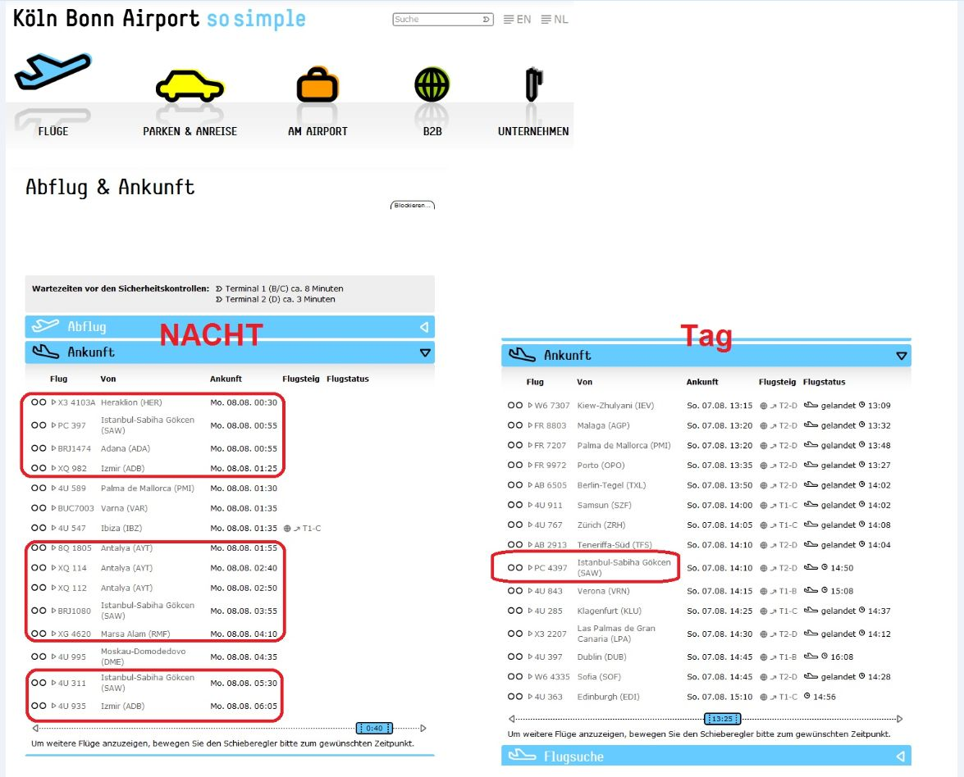
00:30 Uhr: Heraklion (Griechenland)
00:55 Uhr: Istanbul (Türkei)
00:55 Uhr: Adana (Türkei)
01:25 Uhr: Izmir (Türkei)
01:55 Uhr: Antalya (Türkei)
02:40 Uhr: Antalya (Türkei)
02:50 Uhr: Antalya (Türkei)
03:55 Uhr: Istanbul (Türkei)
04:10 Uhr: Marsa Alam (Ägypten)
05:30 Uhr: Istanbul (Türkei)
06:05 Uhr: Izmir (Türkei)
Auf den Anzeigetafeln am Flughafen steht unter Zielort bloß »Unbekannt«
A reptéri kijelzőn célhelytként mindössze ez áll: ismeretlen
Am Flughafen Hannover sind es in der Nacht zwischen 01:35 Uhr und 6:15 Uhr sechs Maschinen: Burgas, Heraklion, Izmir, Antalya, Antalya, Ankara. Ein Leser berichtet Kopp Online, dass Maschinen auch am Flughafen Düsseldorf regelmäßig tief in der Nacht landen.
Hannoverben ugyanez a helyzet: éjjel 01.35 és 6.15 között 6 gép jön: Burgas, Heraklion, Izmir, Antalya, Antalya, Ankara. A Kopp online egy olvasója arról számol be, hogy Düsseldorfban is rendszeresek a késő éjszakai járatok.
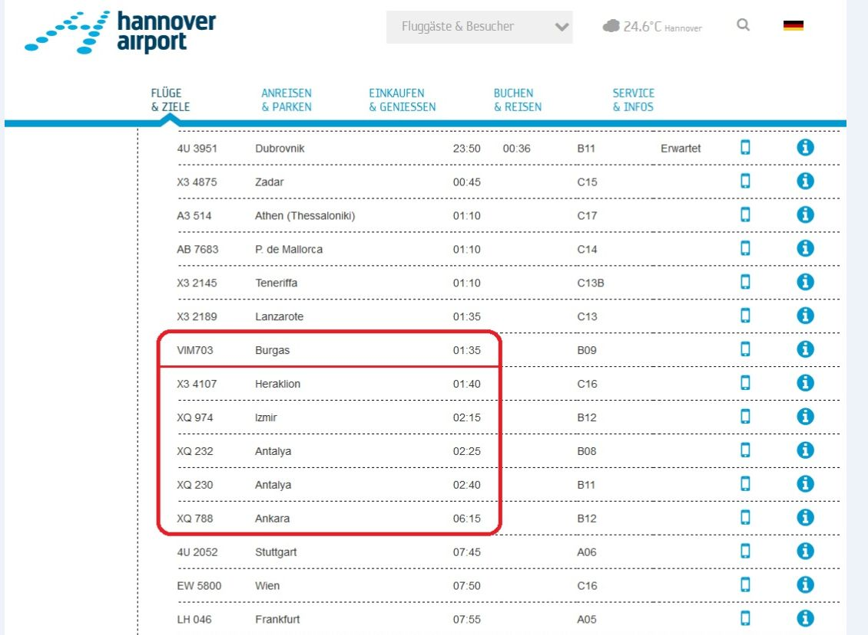
Anschließend starten die Flugzeuge wieder, doch auf den Anzeigetafeln steht unter Zielort nur »Unbekannt«. Wer sich den offiziellen Plan für den Flughafen Düsseldorf anschaut, wird aber nicht fündig. Zwischen null Uhr und sechs Uhr fliegt dort rein gar nichts – offiziell.
A gépek aztán újra felszállnak, de a célhely ismét ismeretlen. De ha pl. a düsseldorfi reptér hivatalos menetrendjét megnézzük, semmit sem találunk erről. Éjfél és reggel 6 között hivatalosan nem repül gép.

Ein anderer Leser berichtet Kopp Online:
A Kopp online olvasója írja:
»Bei uns in Wunstorf befindet sich ein Fliegerhorst der Bundeswehr. Seit einiger Zeit landen und starten dort immer öfter zivile Passagiermaschinen und anschließend verlassen Dutzende Busse das Gelände. Wir haben uns schon oft gefragt, warum dort – wo sonst nie eine Passagiermaschine landet – auf einmal Hochbetrieb herrscht. Es gibt keinen Grund, warum eine Passagiermaschine in Wunstorf landen müsste. Es sei denn, man will etwas vor der Öffentlichkeit verbergen.«
„ Nálunk Wunstorfban van egy katonai légi támaszpont. Újabban egyre gyakrabban szállnak le civil gépek, majd utána buszok tucatjai hagyják el a repteret. Nem értjük, miért lett itt, ahol alig jártak eddig civil gépek, egyszerre ekkora forgalom. Hacsak nem akarnak valamit eltitkolni a nyilvánosság elől.”
Am Dienstag geht das große Landen ab 0:30 Uhr weiter. Beispielhaft wieder für den Flughafen Köln-Bonn:
Kedden f0.30-tól ismét folytatódott a sűrű leszállás, pl. a Kölnn-Bonn reptéren:
00:40 Uhr: Thessaloniki (Griechenland)
00:55 Uhr: Istanbul (Türkei)
00:55 Uhr: Adana (Türkei)
01:25 Uhr: Izmir (Türkei)
01:25 Uhr: Istanbul (Türkei)
01:50 Uhr: Adana (Türkei)
02:25 Uhr: Antalya (Türkei)
02:40 Uhr: Antalya (Türkei)
02:45 Uhr: Antalya (Türkei)
02:50 Uhr: Antalya (Türkei)
04:20 Uhr: Ankara (Türkei)
05:35 Uhr: Nador (Marokko)
06:05 Uhr: Izmir (Türkei)
Schon vergessen? Willkommenskultur anno 2015 …
Már elfelejtette? Üdvözléskultúra anno 2015…

sueddeutsche.de
http://www.sueddeutsche.de/politik/eu-asylpolitik-verdaechtiges-schweigen-ueber-die-zweite-haelfte-des-eu-tuerkei-deals-1.2917391

EU-Asylpolitik – So könnte der Flüchtlingsdeal mit der Türkei noch platzen

EU-menekültpolitika – így dőlhetne be a nagy menekültmegállapodás Törökországgal
Süddeutsche.de GmbH, Munich, Germany

A cikk lényegének összefoglalása:
- Az EU és Törökország megállapodtak, hogyan lehetne segiteni a menekültkérdés megoldását
- Azonban eddig csak az első fele kész a megállaspodásnak, az EU által vállalt másik fele alig került nyilvánosságra.
- A második részben az a szándék áll, hogy Törökországból közvetlenül vesznek át menekülteket.
- Az Törökországgal kötött megállapodásnak - az egy az egyhez mechanizmusnak - ugyanis csak az egyik fele az, hogy minden egyes Görögországból Törökországba visszaküldött szírért az EU átvesz egy másik szírt. Brüsszel és Berlin szerint végül is mindegy, hogy 18000 vagy 72000 menekült áttelepítéséről lenne szó, mert ha a migránsok megértik, miről is szól ez az egész, már nem fogja nekik megérni .
- A megállaposás második részében , a 4. pont így szól: Amennyiben megáll vagy legalább érdemben tartósan csökken a Törökországból az EU-ba tartó illegális átutazás, akkor egy önkéntes humanitárius felvételi rendszer lép életbe. Ez az EU tagállamai számára önkéntes vállalás.
- Egy biztos, ezen már hónapok óta dolgoznak, még nincs minden részlet pontosítva, de egy biztos, hogy az EU százezreket lesz kénytelen átvenni, e pont nélkül ugyanis Törökország soha nem ment volna bele ebbe a megállapodásba., hisz akkor az ő nyakán maradnának a menekültek.
- Ennek az egésznek az elhallgatása a polgárok elől számos erkölcsi kérdést felvet
- EU und Türkei haben sich auf einen Deal geeinigt, der helfen soll, die Flüchtlingsfrage zu lösen.
- Allerdings steht bislang nur die erste Hälfte der Vereinbarung, der Beitrag der EU dagegen geht in der öffentlichen Wahrnehmung bisher fast unter.
- Die andere Hälfte besteht in der Absicht, der Türkei darüber hinaus Hunderttausende Flüchtlinge direkt abzunehmen.

Es war schwierig genug, den Deal zu erreichen, den die EU am Freitag mit der Türkei vereinbart hat. Noch schwieriger ist es, ihn umzusetzen. Die 4000 Experten, die bei der Rückführung der Flüchtlinge in die Türkei helfen sollen, treffen nach und nach in Griechenland ein. Eine Weile wird das Land noch überfordert sein, es braucht Geduld. In Brüssel weiß man um die Herausforderung, zumal die EU-Kommission, die die Hilfe organisiert, dafür nicht den logistischen Apparat hat. Sie ist angewiesen auf die Kooperation und den guten Willen der Mitgliedstaaten.
Vor lauter Anstrengung droht aber ein wesentlicher Teil der Vereinbarung übersehen zu werden. Denn der Eins-zu-eins-Mechanismus - für jeden aus Griechenland zurückgebrachten Syrer nimmt die EU der Türkei einen anderen Syrer ab - ist nur die Hälfte des Deals mit der Türkei. Ob dabei 18 000 oder 72 000 Flüchtlinge umgesiedelt werden, spielt insofern keine Rolle, als man in Berlin und Brüssel glaubt, dass der Mechanismus gar nicht groß zum Tragen komme, wenn die Migranten erst verstanden hätten, dass sich dieser Weg nicht mehr lohnt für sie.
Die andere Hälfte besteht in der Absicht, der Türkei darüber hinaus Hunderttausende Flüchtlinge direkt abzunehmen. So steht es in Punkt vier der Vereinbarung: "Wenn die irregulären Überfahrten von der Türkei in die EU gestoppt oder zumindest substanziell und nachhaltig reduziert wurden, wird ein ,Freiwilliges Humanitäres Aufnahmesystem' aktiviert. Dazu tragen die EU-Mitgliedstaaten freiwillig bei."
An dem Aufnahmesystem wird seit Monaten gearbeitet. Noch stehen nicht alle Details. Sicher ist aber, dass die Europäer Hunderttausende werden ausfliegen müssen - immerhin keine Millionen, und ohne Massensterben in der Ägäis. Sicher ist auch, dass sich die Türkei ohne diesen Punkt nie eingelassen hätte auf den Deal. Sonst würden ja alle neu ankommenden Flüchtlinge immer nur bei ihr bleiben.

Darüber wäre zu reden, auch aus Ehrlichkeit gegenüber den Bürgern
In der öffentlichen Wahrnehmung geht dieser Teil aber fast unter, woran die Politiker nicht unschuldig sind. Als die SZ den Regierungschef eines wichtigen EU-Staates nach dem Gipfel dazu befragte, verneinte er, dass der Punkt überhaupt vereinbart worden sei. Ein Diplomat zeigte ihm dann den Passus. Bundeskanzlerin Angela Merkel sprach ihn zwar an am Freitag, ihre Regierung informiert darüber aber eher zurückhaltend.
"First things first", sagt der niederländische Ministerpräsident Mark Rutte, erst das Naheliegende lösen. Ein anderes Motiv liegt näher: Weder in Berlin noch sonstwo hat man Lust, schon wieder über die Verteilung von Flüchtlingen nachzudenken - und zu streiten. Denn die Aufnahme ist, wie gesagt, freiwillig; die verpflichtenden Quoten sind gescheitert. Gut möglich, dass Deutschland und ein paar wenige andere das alleine schultern.
Darüber wäre zu reden. Nicht nur aus Ehrlichkeit gegenüber den eigenen Bürgern. Sondern auch, weil sich die Türkei auf die EU verlässt. Halten die Europäer nicht Wort, könnte der ganze Deal platzen. Damit das nicht passiert, macht Gerald Knaus von der Europäischen Stabilitätsinitiative einen Vorschlag: "Die EU sollte das System jetzt aktivieren und sofort ein paar Hundert Flüchtlinge direkt abnehmen." Nichts in der Vereinbarung spreche dagegen.

Wie das Flüchtlingsabkommen umgesetzt wird - und warum das schwierig ist
Griechenland steht unter Druck, den EU-Türkei-Pakt zu realisieren. Doch es fehlt an fast allem. Von Alexander Mühlauer mehr ...

A Kopp online cikke:
http://info.kopp-verlag.de/hintergruende/deutschland/markus-maehler/tief-in-der-nacht-bundesregierung-schleust-fluechtlingsmassen-ueber-flughaefen-ein.html;jsessionid=A831B72D89C6F0C247184B7B85349FE7

Tief in der Nacht: Bundesregierung schleust Flüchtlingsmassen über Flughäfen ein

Markus Mähler
Offiziell entspannt sich die Flüchtlingskrise in Deutschland: Immer weniger spazieren über die Balkanroute, man sieht kaum noch Sonderzüge oder Busse. Kein Wunder: Offenbar reisen sie mit dem Flugzeug an. Bei Nacht und Nebel landet Charterflug um Charterflug an deutschen Flughäfen.
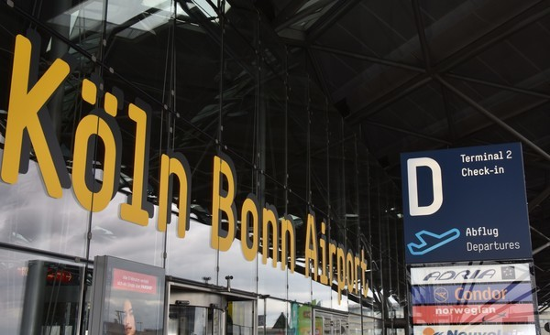

Der Silvester-Sex-Mob jagte Frauen; Migranten verwandelten Köln in eine rechtsfreie Zone. Damit verging auch dem gutmütigsten Deutschen das Feiern für Flüchtlinge. Nun kommen Merkels Fachkräfte heimlich.
Sie steigen in der Türkei und in Griechenland in gecharterte Maschinen. Sie landen bei uns tief in der Nacht. Anschließend werden sie vom Bundesamt für Migration und Flüchtlinge (Bamf) mit Bussen auf die Aufnahmelager verteilt.

Das berichten mehrere Informanten Kopp Online die das Treiben an deutschen Flughäfen beobachten. Unsere Medien berichten bislang nichts darüber.

Bereits ein Blick auf Flugpläne vom 8. August zeigt: Ab halb eins beginnt die »Rush-Hour for Refugees«. Maschinen aus der Türkei und Griechenland landen beinahe im Minutentakt.

Das große Landen geht die ganze Nacht über weiter und endet erst gegen sechs Uhr morgens. Im Link ist das beispielhaft für den Flughafen Köln-Bonn zu sehen: Am Tag wird bloß eine Maschine aus dem östlichen Mittelmeer gemeldet. Der Tourismus ist schließlich durch die vielen Terroranschläge regelrecht eingebrochen. Nachts sind es aber gleich elf Maschinen:
00:30 Uhr: Heraklion (Griechenland)
00:55 Uhr: Istanbul (Türkei)
00:55 Uhr: Adana (Türkei)
01:25 Uhr: Izmir (Türkei)
01:55 Uhr: Antalya (Türkei)
02:40 Uhr: Antalya (Türkei)
02:50 Uhr: Antalya (Türkei)
03:55 Uhr: Istanbul (Türkei)
04:10 Uhr: Marsa Alam (Ägypten)
05:30 Uhr: Istanbul (Türkei)
06:05 Uhr: Izmir (Türkei)

Auf den Anzeigetafeln am Flughafen steht unter Zielort bloß »Unbekannt«

Am Flughafen Hannover sind es in der Nacht zwischen 01:35 Uhr und 6:15 Uhr sechs Maschinen: Burgas, Heraklion, Izmir, Antalya, Antalya, Ankara. Ein Leser berichtet Kopp Online, dass Maschinen auch am Flughafen Düsseldorf regelmäßig tief in der Nacht landen.

Anschließend starten die Flugzeuge wieder, doch auf den Anzeigetafeln steht unter Zielort nur »Unbekannt«. Wer sich den offiziellen Plan für den Flughafen Düsseldorf anschaut, wird aber nicht fündig. Zwischen null Uhr und sechs Uhr fliegt dort rein gar nichts – offiziell.

Ein anderer Leser berichtet Kopp Online:
»Bei uns in Wunstorf befindet sich ein Fliegerhorst der Bundeswehr. Seit einiger Zeit landen und starten dort immer öfter zivile Passagiermaschinen und anschließend verlassen Dutzende Busse das Gelände. Wir haben uns schon oft gefragt, warum dort – wo sonst nie eine Passagiermaschine landet – auf einmal Hochbetrieb herrscht. Es gibt keinen Grund, warum eine Passagiermaschine in Wunstorf landen müsste. Es sei denn, man will etwas vor der Öffentlichkeit verbergen.«
Am Dienstag geht das große Landen ab 0:30 Uhr weiter. Beispielhaft wieder für den Flughafen Köln-Bonn:
00:40 Uhr: Thessaloniki (Griechenland)
00:55 Uhr: Istanbul (Türkei)
00:55 Uhr: Adana (Türkei)
01:25 Uhr: Izmir (Türkei)
01:25 Uhr: Istanbul (Türkei)
01:50 Uhr: Adana (Türkei)
02:25 Uhr: Antalya (Türkei)
02:40 Uhr: Antalya (Türkei)
02:45 Uhr: Antalya (Türkei)
02:50 Uhr: Antalya (Türkei)
04:20 Uhr: Ankara (Türkei)
05:35 Uhr: Nador (Marokko)
06:05 Uhr: Izmir (Türkei)

Schon vergessen? Willkommenskultur anno 2015 ...

Copyright © 2016 Das Copyright dieser Seite liegt, wenn nicht anders vermerkt, beim Kopp Verlag, Rottenburg
Dieser Beitrag stellt ausschließlich die Meinung des Verfassers dar. Er muss nicht zwangsläufig die Meinung des Verlags oder die Meinung anderer Autoren dieser Seiten wiedergeben.

Ergänzende Beiträge zu diesem Thema
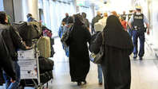

Merkels nächste Flüchtlingswelle: IOM organisiert die heimlichen »Familiennach(t)flüge«

Markus Mähler
Während der deutsche Michel friedlich im Bett schlummert, landen immer neue Flüchtlings-Flieger auf deutschen Flughäfen. Sie bringen weitere 500 000 Syrer – und es sollen noch mehr kommen. Der große Familiennachzug wird jetzt heimlich und tief in der Nacht von der Internationalen Organisation für Migration (IOM) durchgeführt. Sie ist seit 65 mehr …

Ez egy Facebook bejegyzés:
https://www.facebook.com/Infoseite.zu.Christoph.Hoerstel/photos/a.443332172376058.95320.186257908083487/1230349677007633/?type=3&theater
Christoph HörstelTetszik
23 órája ·
ALARM!!: Bundesregierung als Schleuserbande - über Flughäfen!!
http://tinyurl.com/zs8hd7o Vor einigen Tagen las ich das schon und konnte es nicht glauben: "flighradar": http://tinyurl.com/gsmbv8v Airport Webcam:http://tinyurl.com/qepx54s Meine Bitte: Wir brauchen Fotos von den Anzeigetafeln in den im Beitrag genannten Flughäfen, vor allem Köln-Bonn und Düsseldorf!! Das ist bisher sozusagen besch... dokumentiert! Worum es geht ist klar: Wenn die jetzigen Verantwortlichen wegen ihrer multikriminellen Politik abgewählt sind, warten Gerichtsverfahren auf sie. Und da benötigen wir jeden Beleg! Also: Abflugtafeln mit Ziel "Unbekannt" fotografieren! - und vorher die Ankunftstafeln! Wichtig: gleiche Stunde gleicher Ort! Also: aktuelle Tageszeitung UND Hallenuhr MITfotografieren! Und bitte direkt zusenden: choerstel(AT)gmail.com DANKE!

